其他组织生活记录
主要议题 | 学雷锋主题党日活动暨十九届六中全会精神党课学习
时间 | 2022年3月4日 13：30 | 地点 | 航飞楼6304/线上
主持人 | 孙竟耀 | 记录人 | 张慧
应到人数 | 10 | 实到人数 | 9
缺席名单及原因 | 闫哲睿事假
缺席人员补课情况 | 已补课
雷锋同志弘扬的奉献精神始终深刻地影响着我们，每年的学雷锋日，总有无数的志愿者穿梭在社区学校，奔走在大街小巷，为有需要的人提供帮助，传递温暖，延续雷锋同志的奉献精神。我们的时代在发展，志愿者的队伍也越来越壮大，散发的正能量影响到了更多的人。
现在正处于2022考研出成绩复试录取以及2023考研复习的关键阶段，考生们对于自身成绩以及备考都有着或多或少的疑问。作为学生党员，特别是研究生党员应该结合自身优势特长为群众做实事，践行雷锋精神，研究生第二党支部于2022年3月4日组织了“学习雷锋精神，考研朋辈互助”主题党日活动。
- 学习雷锋精神
“雷锋是我们‘民族的脊梁’”，“雷锋精神是永恒的，是社会主义价值观的生动体现”。习近平总书记强调，雷锋精神的核心是信念的能量、大爱的胸怀、忘我的精神、进取的锐气。新时代，雷锋精神又被赋予了新的内涵和生命力，在雷锋精神的感召下，我国涌现出一批又一批雷锋式的英雄人物和时代楷模，践行着 “全心全意为人民服务”的初心。本次学习雷锋精神分为三个环节：
- 组织党员谈一谈对考研四门科目的学习经验；
- 组织党员观看雷锋精神的视频，视频主题：“雷锋精神影响一代又一代中国人”；
- 请支部党员结合党史学习教育，就学习雷锋精神和新时代如何弘扬雷锋精神发表体会，每个人有2分钟的发言时间。

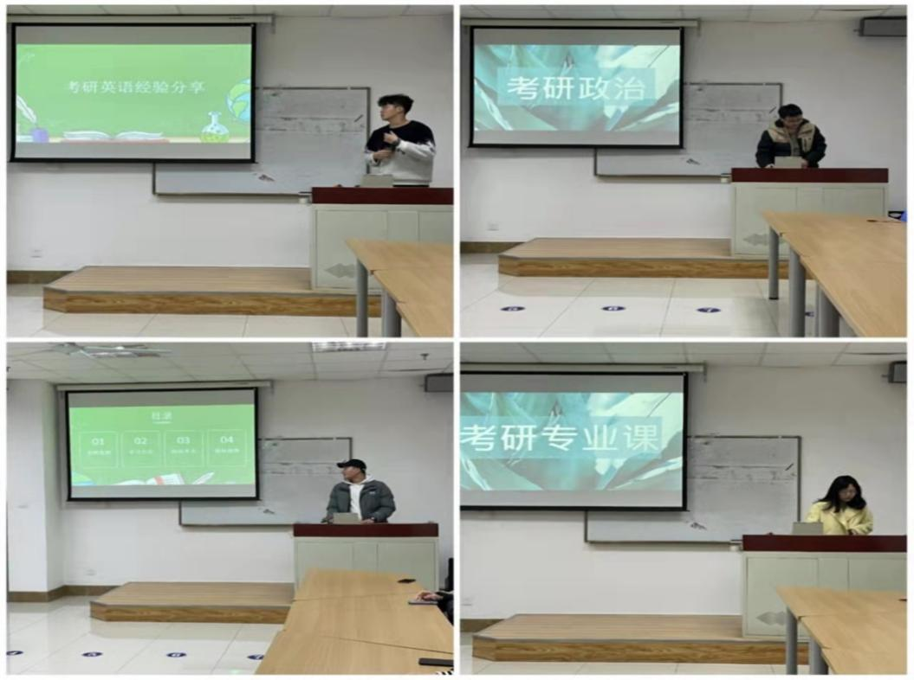

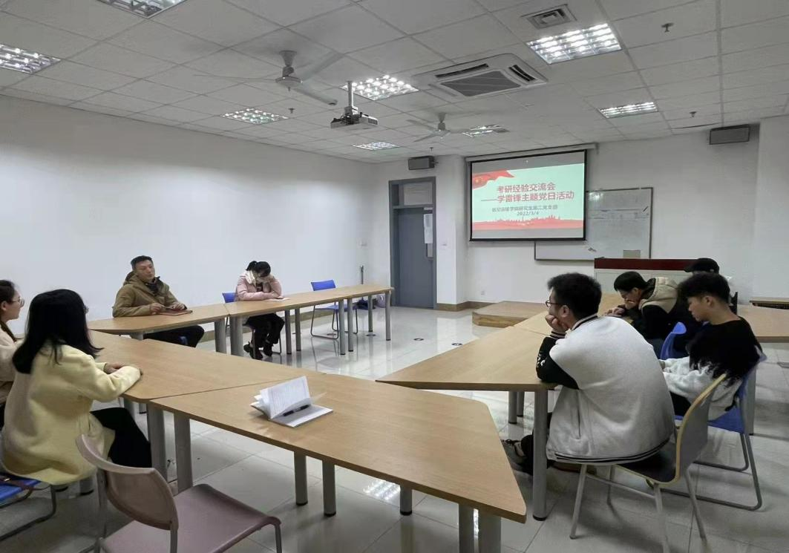
陈聪聪：学习雷锋精神，就要当好岗位上的螺丝钉；就要奉献爱心、乐于助人 ；就要勇做“民族脊梁”；就要做雷锋精神的种子广播祖国大地。尽管每个时代人们对雷锋精神的理解不尽相同，但雷锋精神的内核是永恒不变的，经历岁月而历久弥新。作为新时代青年党员，我们应该学习雷锋精神，将雷锋精神渗透在未来的生活和工作中。
王程：雷锋精神是时代的楷模，雷锋精神更是一种崇高的精神，体现了一代又一代中国人的价值追求，我们要学习雷锋把有限的生命投入到无限的为人民服务中去，把伟大信念和平凡生活相结合的精神，更要与中国民族伟大复兴的中国梦紧密联系在一起。
杨益沁：雷锋精神就狭义而言，是对雷锋的言行和事迹所表现出来的先进思想、道德观念和崇高品质的理论概括和总结；就广义而言，已升华为以雷锋的名字命名的、以雷锋的崇高品质为基本内涵的、在实践中不断丰富和发展着的、为人们所敬仰和追求的精神文化。
- 由支部书记总结本次主题党日活动，展望新学期工作安排。

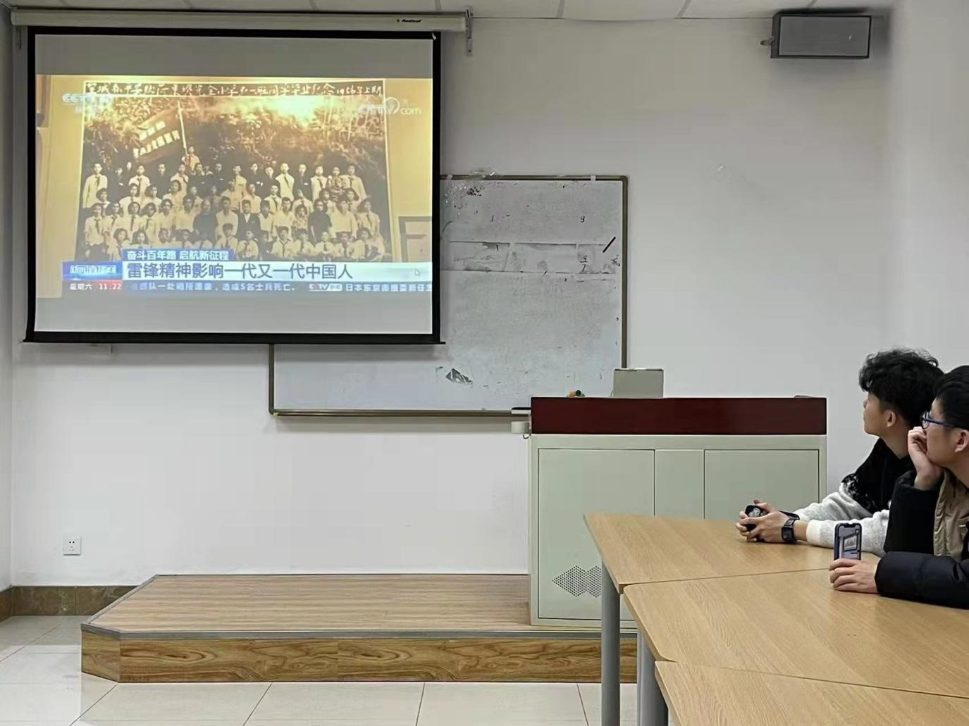
研究生第二党支部以线上形式开展“初心讲堂”第十六讲《十九届六中全会精神》微视频党课学习。本次党课学习的活动主要包括以下环节：
一.观看视频
所有党员同志学习观看“初心讲堂”第十六讲《十九届六中全会精神》微视频党课资料。

二、学习十九届六中全会精神交流发言
葛沙沙:党的十九届六中全会对党走过的光辉历程、取得的辉煌成就和宝贵经验进行了总结，对推动全党进一步统一思想、统一意志、统一行动，团结带领全国各族人民夺取新时代中国特色社会主义新的伟大胜利，具有重大现实意义和深远历史意义。细数党的十九届六中全会精神要点，为我们揭示了党从小到大、从弱到强、不断从胜利走向胜利的基因密码，这是一座丰沛充盈的精神“富矿”，是一面引领时代潮流的鲜明旗帜，是一座不忘初心的永恒丰碑。作为一名共产党员，应坚定理想信念，牢记初心使命，勿忘昨天的苦难辉煌，无愧今天的使命担当，不负明天的伟大梦想，将十九届六中全会的精神指导于实践中，在平凡的岗位上创造价值。
王程：十九届六中全会是一次具有重大历史意义的会议。通过这次视频学习，我将把学习贯彻全会精神作为当前和今后一项重要政治任务，努力在学懂弄通做实上下真功、出实招、见实效。把学习领会和宣传贯彻党的十九届六中全会精神作为当前一个时期的重要政治任务，一是不断加强理论学习，将自觉学、及时学、主动学与交流学结合起来，通过学原文，知要义，不断加深对十九届六中全会精神的理解与领悟;二是努力提高政治站位，把思想和行动统一到十九届六中全会精神上来，进一步增强"四个意识"、坚定"四个自信"、做到"两个维护";三是结合当前开展的党史学习教育"我为群众办实事"实践活动，找准工作的着力点，不断坚定信念、坚持理想，在新时代高质量发展的新征程上一路向前，为实现第二个百年奋斗目标、实现中华民族伟大复兴的中国梦贡献出自己的一份力量。
候泽林：通过认真学习《全面解读十九届六中全会精神》，践行十九届六中全会精神，我们要始终站稳人民立场，勇于担当时代使命。我们党来自人民、植根人民、服务人民，“人民”二字重千钧。站在“两个一百年”奋斗目标历史交汇点上，广大党员干部要厚植为民情怀，把群众的利益摆在第一位，时刻把人民群众放在心中最高的位置，主动扛起时代重任，以“我为群众办实事”实践活动为载体，想群众之所想、急群众之所急，解决好困扰人民群众的“难点”“堵点”问题，不断提高人民群众的获得感、幸福感、安全感。
张慧：通过“初心讲堂”第十六讲《全面解读十九届六中全会精神》，我学习党了十九届六中全会精神，我更加清楚地认识到，一百年来，党领导人民创造了一个又一个的奇迹，始终坚守共产党人的初心、使命，办好人民群众关心的每一件事情，践行全心全意为人民服务根本宗旨要求，牢固树立立党为公、执政为民意识，为人民掌好权、用好权，更好地为人民服务，这一切的努力都是为了给人民群众一个充满希望的美好未来。
杨益沁：通过认真学习《全面解读十九届六中全会精神》，我有了更新更高的认识，初心就是情怀，使命就是担当。初心和使命是一个人、一个民族、一个政党不断前进的根本动力。党的初心和使命是我们的情感之根，是我们的出发点，也是我们的归宿。初心和使命就是理想、信念、宗旨，就是纲领和奋斗目标，就是奋斗精神和优良作风。“不忘初心，牢记使命”，就是要永远保持建党时中国共产党人的奋斗精神，牢记共产主义远大理想，坚定中国特色社会主义共同理想，一步一个脚印向着美好未来和理想前进。
闫哲睿：党的十九届六中全会总结党的百年奋斗重大成就和历史经验，全会审议通过的历史决议也将这个实践主题作为主线贯穿全文，清晰展示了中国人民从苦难走向辉煌的中华民族伟大复兴艰辛历程和前进足迹，同时也对中华民族今后前进方向、奋斗目标和战略谋划进行鲜明昭示。这是一次对党的百年全部奋斗实践进行全景式总结的重要会议，通过学习深刻认识党的十九届六中全会重大意义，深刻把握《中共中央关于党的百年奋斗重大成就和历史经验的决议》精神实质，有助于全党同志从党的奋斗历程中汲取智慧和力量，进一步坚定历史自信，充分认识党的百年奋斗的历史意义，加强党的政治建设，坚定担当责任，坚持自我革命，确保党不变质、不变色、不变味，确保党在新时代坚持和发展中国特色社会主义的历史进程中始终成为坚强领导核心，努力实现走好新中国的伟大复兴之路
陈聪聪：我们要坚定信念，永远跟党走、听党话。理想信念是共产党人的政治灵魂。党是领导一切的，我们要始终坚定党的领导，始终坚守远大理想和崇高志向，切实拧紧理想信念“总开关”，补足精神之“钙”，应从全会中领悟好方法，归纳总结出人民真正的需求，制定“群众导向”的政策，以“路漫漫其修远兮，吾将上下而求索”的毅力，以坚定的信仰、如磐的信念、必胜的信心，走好新时期的“赶考路”。
刘洋：六中全会在建党百年之际，回顾百年辉煌历程，概括百年奋斗成就，总结百年宝贵经验，进一步统一全党思想，凝结全党共识，汇聚全党不忘初心、牢记使命的磅礴力量，在实现第二个百年奋斗目标、实现中华民族伟大复兴的新征程上创造新的更大辉煌。特别是，百年来党领导人民进行奋斗积累了十个方面宝贵的历史经验，是党和人民共同创造的精神财富，我们必须倍加珍惜、长期坚持 、广泛宣传，并在新时代实践中不断丰富和发展。作为高校教育工作者，应勇于承担历史使命，积极主动开拓创新，服务于科教兴国大战略，努力为国家培养创新人才。
王思凌：通过“初心讲堂”第十六讲《全面解读十九届六中全会精神》，我对于十九届六中全会精神有了更为深入且全面的了解，我们作为新时代的青年，要自觉承担时代重任和国家使命，“以青春之我，创建青春之家庭，青春之国家，青春之民族。”青春是用来奋斗的，我们在这个时间段更应该珍惜时间，抓住时代机遇，充分发挥青年一代的才干。我们要树立远大的理想信念，自觉将个人荣辱融入国家发展，满怀激情，充满担当，敢于挑战，迎难而上，不负人民和时代。

